VADEMECUM PUBBLICAZIONE FOTO

SI POSSONO PUBBLICARE FOTO E VIDEO?
SOLO SUL SITO WEB DELLA SCUOLA O
ANCHE NEI SOCIAL NETWORK?

IN SINTESI:
COME PUBBLICARE FOTO E VIDEO IN OTTEMPERANZA ALLA NORMATIVA VIGENTE IN MATERIA DI PRIVACY?

Si possono pubblicare foto e video a condizione che:

- i volti degli studenti siano oscurati o ripresi in modo da non risultare riconoscibili (sono ammesse foto di gruppo riprese ad una certa distanza);
- le immagini siano rigorosamente riconducibili ad attività didattiche

Foto ed immagini realizzate come sopra indicato possono essere pubblicate
- nel sito WEB dell’istituto
- nei social network
- nei giornalini online
- in altri supporti destinati alla diffusione

INDICE

- QUALI SONO I RIFERIMENTI NORMATIVI?
- CASISTICHE (E I GENITORI? E LE TV E I GIORNALI? E IL FOTOGRAFO PER LE FOTO DI CLASSE?)
- COME SI OSCURANO I VOLTI DA UNA FOTO?
- LA FOTO NON PERDE DI EFFICACIA O NON RISCHIA DI DIVENTARE TRISTE?
- DESIDERI ULTERIORI APPROFONDIMENTI E MOTIVAZIONI DI NATURA PRATICA?

LA NORMATIVA
Il comma 1 dell’art. 2-ter del codice della privacy (così come modificato dal D.Lgs 101/2018) recita: “La base giuridica prevista dall'articolo 6, paragrafo 3, lettera b), del regolamento è costituita esclusivamente da una norma di legge o, nei casi previsti dalla legge, di regolamento”.
Ciò significa che per le scuole non è previsto il “consenso” per il Trattamento di dati personali che perseguono finalità di carattere istituzionale e di didattica.

Inoltre, il comma 3 dell’art. 2-ter dello stesso codice recita: “La diffusione e la comunicazione di dati personali, trattati per l'esecuzione di un compito di interesse pubblico o connesso all'esercizio di pubblici poteri, a soggetti che intendono trattarli per altre finalità sono ammesse unicamente se previste ai sensi del comma 1.”.

Allo stato attuale della normativa, quindi, la pubblicazione di foto e video in cui gli alunni sono identificabili NON è ammessa. Eventuali pubblicazioni di volti di alunni che li rendano identificabili direttamente/indirettamente deve essere preceduta da uno specifico conferimento di consenso da parte dei genitori/tutori (qualora minorenni).

UNA DOVEROSA PUNTUALIZZAZIONE
È importante puntualizzare la differenza tra a) comunicazione dei risultati di un’attività e b) loro diffusione (con particolare riferimento al WEB).
- La comunicazione delle foto comporta “il dare conoscenza dei dati ad uno o più soggetti determinati […] una cerchia di persone che, seppur estesa, resta comunque determinata.
- La diffusione invece comporta “il dare conoscenza dei dati a soggetti indeterminati”.
Farlo sul WEB, addirittura, comporta una loro distribuzione a livello globale.

ESIGENZE E CASISTICHE DA GESTIRE

CASO IN CUI TV O GIORNALI RIPRENDONO EVENTI
Tali soggetti operano seguendo una normativa di tipo privatistica e sottostanno a precise norme legate alla loro specifica attività.
Sono titolari autonomi.
È importante raccogliere dalle famiglie una liberatoria destinata proprio all’emittente televisiva, al giornalista o alla testata giornalistica.
Questi ultimi dovrebbero fornire loro una informativa.

E QUANDO I GENITORI FOTOGRAFANO DURANTE EVENTI SCOLASTICI?
Possono realizzarli ma utilizzarli solo in ambito familiare o amicale.
Per diffonderli avrebbero bisogno del consenso esplicito da parte dei genitori degli altri ragazzi o, comunque, da chi è ritratto nella foto o ripreso nel video.

E QUANDO I GENITORI FOTOGRAFANO DURANTE EVENTI SCOLASTICI?
Possono realizzarli ma utilizzarli solo in ambito familiare o amicale.
Per diffonderli avrebbero bisogno del consenso esplicito da parte dei genitori degli altri ragazzi o, comunque, da chi è ritratto nella foto o ripreso nel video.

CASO FOTOGRAFO PER FOTO DI CLASSE

CASO A) fotografo pagato dalla scuola: bisogna nominarlo “Responsabile del trattamento” e allegare la nomina al contratto d’opera. Utilizzare la nomina generica da noi fornita.

CASO B) fotografo pagato dai genitori: il fotografo agisce come “titolare autonomo” e la scuola, non effettuando alcun trattamento, lo "ospita" solo.
Il fotografo stesso dovrebbe produrre l’informativa ai genitori e preoccuparsi di ritirare la liberatoria (magari con l’ausilio della scuola che potrebbe aiutare nella loro raccolta).
E’ importante raccogliere formale richiesta da parte di una rappresentanza dei genitori che chiedono l'accesso del fotografo “nome e cognome” per le foto annuali.

COME SI OSCURANO I VOLTI DA UNA FOTO?
Nulla di più semplice: esiste un servizio online gratuito: https://www.facepixelizer.com/. Il sito riconosce automaticamente i volti presenti nella foto che si caricano. Basta caricare la foto e scegliere se sfocare i volti o “pixellizzarli” automaticamente.
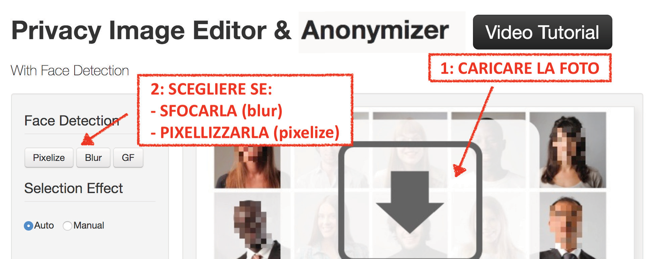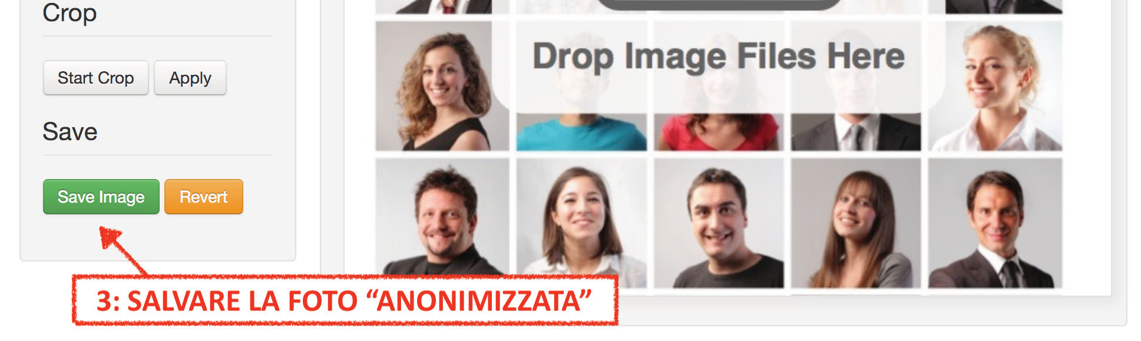
Con https://www.facepixelizer.com/ si possono usare anche impostazioni manuali. I dettagli relativi al loro funzionamento sono fuori dall’obiettivo del presente documento.
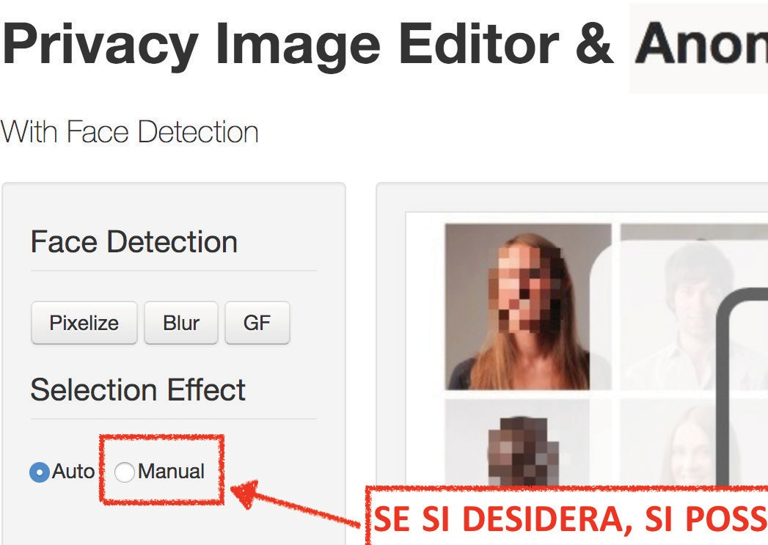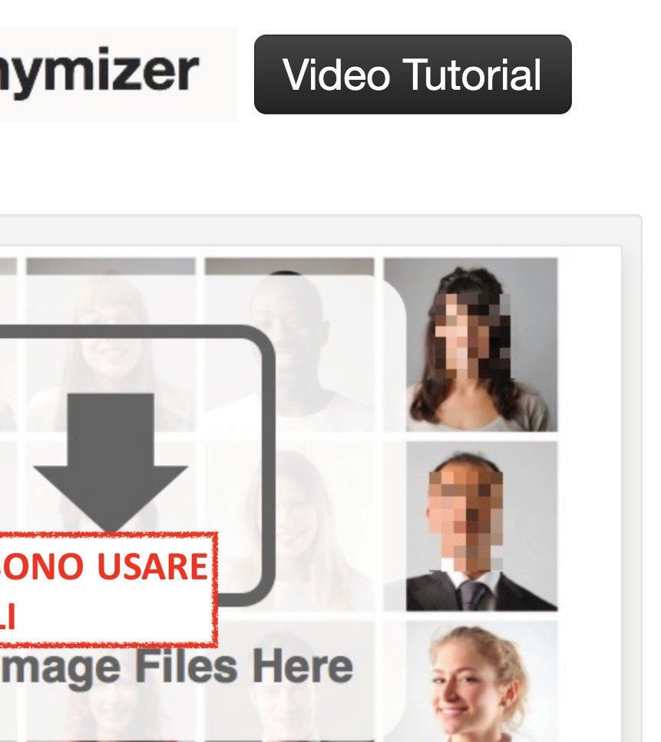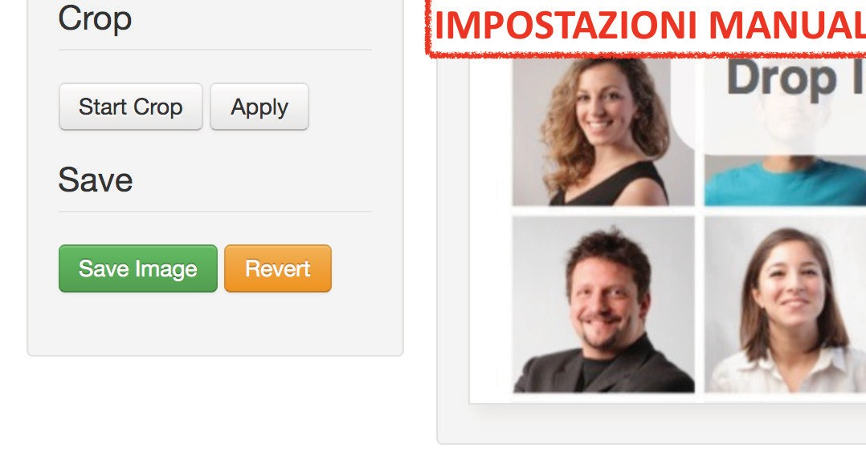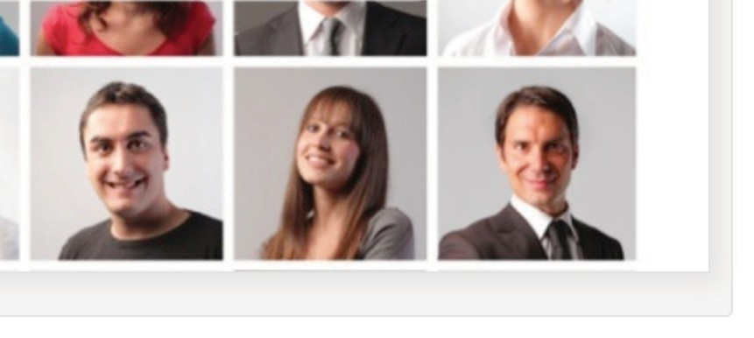

- LE FOTO NON PERDONO NECESSARIAMENTE DI EFFICACIA O DI BELLEZZA

 | In questa foto la parte visibile dei volti dei bimbi è stata “pixellizzata” in modo evidente, a dimostrare con quanta cura la scuola effettua il trattamento delle foto.
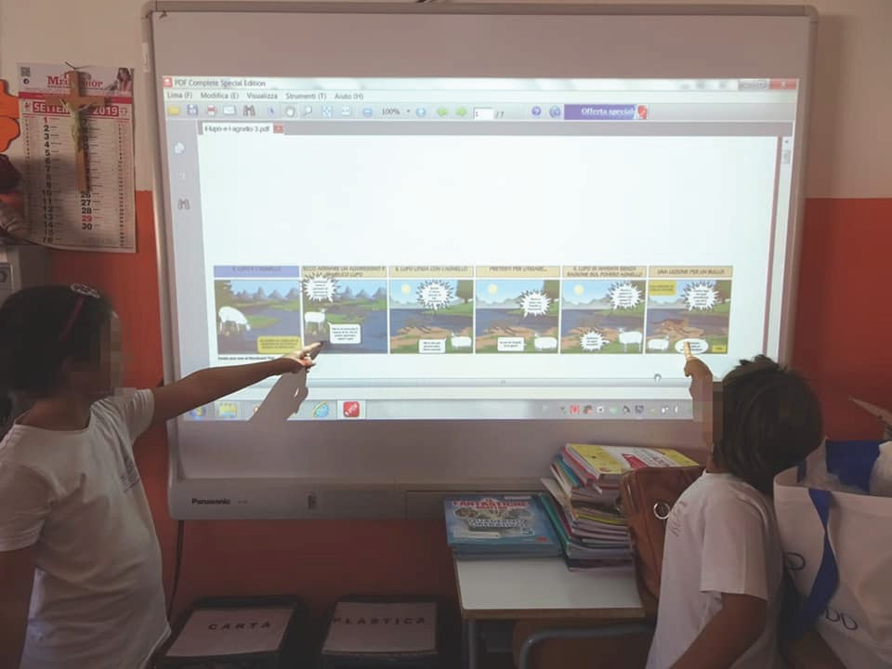 | In questa foto la parte visibile dei volti dei bimbi è stata “pixellizzata” in modo quasi impercettibile.
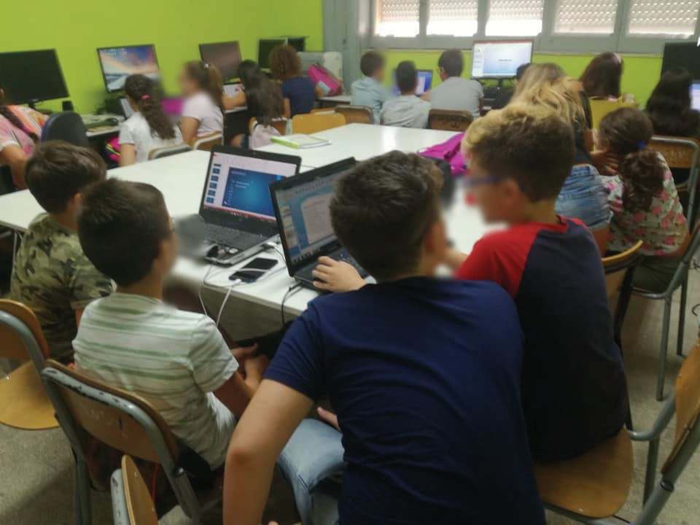 | In questa foto la parte visibile dei volti dei ragazzi è stata sfumata in modo quasi impercettibile.

 | Qui l’anonimizzazione è ottenuta con un effetto congiunto, fatto di stelline e sfumatura sul volto dei bimbi.
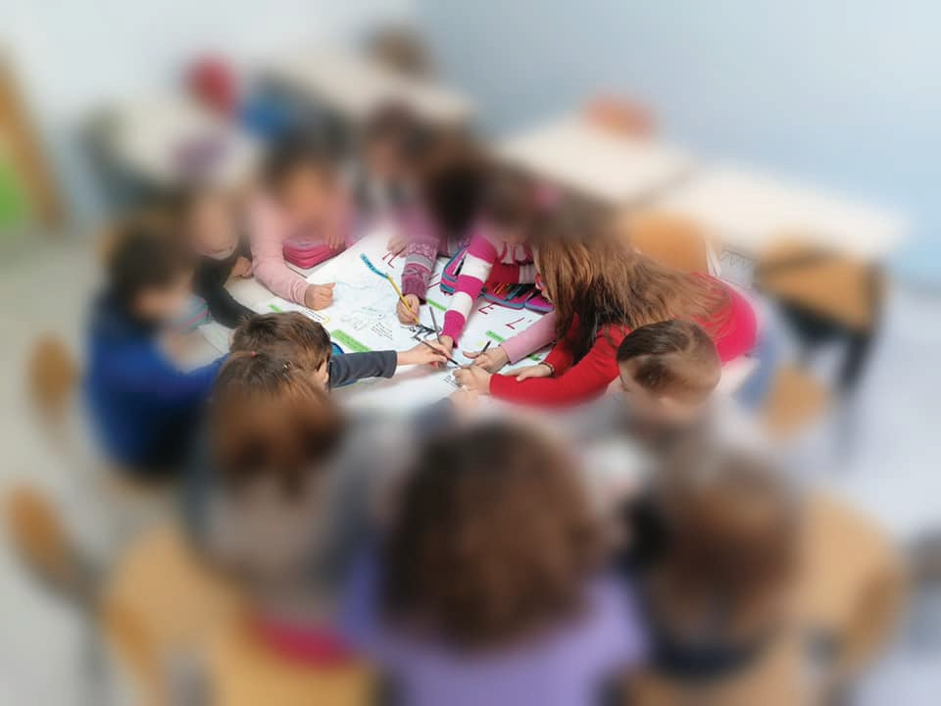 | In questa foto un effetto “blur” ha reso impossibile l’identificazione dei ragazzi, pur mantenendo l’effetto del lavoro in gruppo.

- ULTERIORI APPROFONDIMENTI (MOTIVAZIONI DI NATURA PRATICA)
Perché è importante pubblicare foto in cui gli alunni non siano identificabili?
Oltre a quanto sopra detto, esistono motivi di natura pratica che coinvolgono l’effettivo controllo delle foto una volta pubblicate:
- USO ILLEGITTIMO DA PARTE DI TERZI: altri soggetti, per quanto illegalmente, potrebbero copiare le foto da noi pubblicate e inserirle in contesti non esattamente istituzionali;
- CANCELLAZIONE PERIODICA DELLE FOTO E DEI VIDEO: bisogna ricordare che, così come ogni altro trattamento di dati personali, la pubblicazione di foto (se fossero non oscurate) dovrebbe avere un termine: le foto andrebbero quindi eliminate dal(i) sito(i) all’esaurimento delle relative finalità. Se si tratta di promozione dei risultati di un progetto, ad esempio, un termine ragionevole è un ciclo scolastico. Ciò significa che la scuola dovrebbe ricordarsi periodicamente di cancellare le foto più vecchie di un certo periodo. Riteniamo plausibile che ciò possa essere fatto (o venga fatto) nel sito della scuola ma si ritiene meno plausibile che la scuola le elimini da Facebook o da altro social network, all’interno dei quali si corre il rischio di accumulare una enorme quantità di dati personali in maniera illegittima;
- ESERCIZIO, DA PARTE DI UN GENITORE, DEL DIRITTO DI OPPOSIZIONE A PARTI DEL TRATTAMENTO: a seguito dell’esercizio del diritto di un genitore a non consentire le riprese del proprio ragazzo(a), la scuola dovrebbe risalire ad ogni foto che contenga il ragazzino in questione e che sia stata pubblicata nel sito, in Facebook o in qualsiasi altro social collegato con l’Istituto.

